一、课程成绩说明
课程成绩由平时成绩与期末成绩两部分组成，总成绩为100分。平时成绩占20分，主要考察学生在课堂学习中的参与情况。期末成绩占80分，依据《基于ChatGPT等AI大模型工具的科学写作与交流实践报告》进行综合评定。
二、期末报告说明
期末报告主题为《基于ChatGPT等AI大模型工具的科学写作与交流实践报告》，学生应结合自身年级阶段与学习特点，从对应任务模块中选择不少于2项任务完成实践，并按要求形成完整报告。
- 信息整合与结构化表达

本模块主要面向资料整理、信息提炼、结构搭建与逻辑优化等任务，强调将零散信息转化为清晰、规范、可展示的表达成果。
  - 课程论文结构优化
以某一门课程论文为对象，借助大模型工具完成选题聚焦、内容组织、框架优化、段落逻辑调整等内容，并比较原始版本与优化后版本在结构完整性和逻辑清晰度方面的变化。

  - 资料信息梳理与整合
围绕某一主题或方向，借助大模型工具整理相关资料/文献的核心观点、研究方法和主要差异等，并在此基础上完成信息归纳与结构化整合，重点体现由“资料收集”到“内容整理”的过程。

  - 汇报材料组织与准备
针对一次课程展示、组会报告或项目介绍，借助大模型工具完成汇报标题拟定、内容提纲整理、展示顺序优化以及提问与答辩预案准备，重点体现内容组织与口头表达准备过程。
  - 科学写作与表达优化
针对专业概念、摘要、结果说明等内容，借助大模型工具进行中外文互译、科学化改写或表达优化，并分析修改前后在术语准确性、表达规范性和逻辑清晰度方面的变化。
  - 实验/项目说明文档整理
选择一项实验、课程设计或小项目，借助大模型工具整理“目标—方法—结果—问题”的说明框架，并分析修改前后在内容组织、层次结构和表述清晰度方面的变化。
  - 自拟任务
结合个人学习、项目实践或材料准备需求，自主设计一个与本模块主题相关的任务，重点体现借助大模型工具进行信息整合、结构搭建或逻辑优化的过程。
三、报告模板示例（灰色文字需自行删除）

见下页。
AI大模型工具辅助下的科学写作与交流实践报告
姓名 | 班级 | 学号 | 专业 | 日期
刘文涛 | 2024211304 | 2024212936 | 计算机科学与技术 | 2026.4.10
- 任务选择
- 完成的任务编号
任务 2.1 ：课程论文结构优化；任务 2.4 ：科学写作与表达优化；任务 2.5 ：实验/项目说明文档整理：任务 2.6 自拟任务：智能旅游随记 Agent 系统架构与设计逻辑优化
- 任务选择原因
任务背景:
作为北邮计科大二学生，我正面临专业课深度增加的挑战，正处于专业课“大山”期，本学期《分布式系统》论文、大创项目的 CNN 算法分析，以及独立开发的 RAG（检索增强生成）系统均需高质量文档支持。
任务2.1对应《分布式系统》课程论文;
任务2.4对应大创项目中图像处理算法的论文发表需求;
任务2.5则是为了规范我正在开发的“基于 RAG的智能校招问答系统”开源项目文档。
主要目标:
解决初稿逻辑碎片化、术语表达浅层化的问题，利用 AI 梳理如“一致性协议推演”或“向量空间检索机制”等高复杂度逻辑。
预期成效:
建立结构化的学术写作思维，提升术语表达的专业深度，并利用Prompt Engineering实现高效的文档自动化，将离散的 Debug 记录和“直觉式”想法转化为具有严密学术深度和工程规范的成果。

重点 任务 2.6 自拟任务：智能旅游随记 Agent 系统架构与设计逻辑优化
- 任务背景： 在当前的“大二下”学期阶段，我正在独立开发一个名为“智能旅游系统”的个人项目，旨在通过 AI Agent 技术实现旅游日记的自动化生成。目前，该项目的系统文档主要由碎片化的 Debug 笔记、基础的 API 调用逻辑和初步的代码构思组成，缺乏严谨的计算机系统架构描述。在面对课程展示或项目汇报时，现有的零散资料难以体现 Agent 的“感知-决策-行动（Perception-Brain-Action）”闭环逻辑，也未能清晰展示长短期记忆（Memory）系统的设计方案。
- 主要目标：
  - 架构规范化：借助 AI 大模型工具，将零散的开发笔记重构为符合工业级标准的系统设计文档，明确划分感知层、决策层与行动层。
  - 技术深度挖掘：利用提示工程（Prompt Engineering）引导 AI 深入探讨 RAG（检索增强生成）架构在旅游日记生成中的应用，包括向量空间映射和长时偏好存储机制。
  - 工程细节完善：优化系统在 VS Code 环境下的模块化实现方案描述，补充关于异步非阻塞 I/O 和数据脱敏处理等工程规范。
- 预期成效：
  - 从“点”到“面”的提升：将原本孤立的功能描述（如“拍照片写日记”）升级为具备层级感的系统架构白皮书。
  - 专业表达的重塑：通过 AI 的学术化改写，使文档中充盈着诸如“多模态特征融合”、“语义聚类”、“线性一致性”等北邮计科学子应具备的专业术语。
  - 思维认知的迁移：在优化文档的过程中，进一步反思 Agent 设计中的逻辑漏洞（如 AI 幻觉、隐私保护等），实现“原理在前，AI 在后”的深度复盘，为后续的课程设计积累可迁移的工程经验。

- 任务实践过程记录

任务 1：2.1 课程论文结构优化（选题：分布式系统的一致性协议分析）
- 原始任务内容或初始问题： 论文初稿提纲逻辑碎片化，仅停留在算法简介层面：1. 介绍分布式系统很难；2. Paxos：Leslie Lamport提出，分为Proposer和Acceptor；3. Raft：比Paxos简单，有选主和复制；4. 对比与总结。完全忽略了FLP不可能原理、CAP定理及Multi-Paxos的演进。
- 给 AI 大模型工具的提示语：
  - 提示语 1： “请帮我润色这段关于分布式一致性协议分析的论文提纲，包括Paxos和Raft。”
  - 提示语 2（结构化约束迭代）： “你是一名深耕分布式领域、熟悉Google Spanner架构的研究员。请优化论文提纲。约束：1. 必须从RSM（复制状态机）FLP原理与同步/异步模型；2. 深度解构Paxos，明确区分Single-decree Paxos与Multi-Paxos的演进；3. 重点突出Raft强领导者模型对一致性问题的简化；4. 引入etcd、TiKV等工业案例。”
- 大模型生成的核心输出： 提纲演变为包含“理论底座（CAP/FLP）- 核心协议深度解构 - 线性化语义保证 - 工业场景落地”的逻辑闭环。
- 提示语迭代与人工调整：
  - 迭代逻辑： AI初始输出混淆了ZAB与Raft的选举细节，且未提及共识协议在网络分区下的表现。
  - 人工调整细节： 参考Paxos原始论文，我手动修正了AI关于“脑裂（Split-brain）”问题的描述。AI错误地认为Basic Paxos能直接处理长时间分区，我介入补齐了利用任期（Term/Epoch）机制和租约（Lease）保证活性与安全性（Safety）的说明。

任务 2：2.4 科学写作与表达优化（针对“CNN 池化层”学术摘要润色）
- 原始任务内容或初始问题： 生硬的直译初稿：“Pooling layer is important for CNN. It makes images small to save calculation. Max pooling takes the biggest value and helps translation invariance。”
- 给 AI 大模型工具的提示语：
  - 提示语 1： “请帮我把这段话翻译成学术化的英文。”
  - 提示语 2（专业视角迭代）： “你是一名计算机视觉研究员。请润色摘要。约束：1. 使用术语spatial downsampling、dimensionality reduction；2. 必须包含数学映射描述，展示空间分辨率从 演变为 的过程；3. 阐明池化作为非线性映射对感受野（Receptive Field）扩展的作用。”
- 大模型生成的核心输出： “This study elucidates the pivotal role of pooling layers... By aggregating local responses via spatial down-sampling (), the architecture attenuates computational overhead while facilitating translation invariance。”
- 提示语迭代与人工调整：
  - 迭代逻辑： AI忽略了池化层在降低计算复杂度的同时带来的“空间细节丢失”这一重要权衡。
  - 人工调整细节： 我手动加入了关于Global Average Pooling (GAP) 如何缓解过拟合的论述，并根据《卷积神经网络》课程要求，将模糊的“better performance”量化为“translationally robust representations”，解释了平移不变性的生成机制。

任务 3：2.5 实验/项目说明文档整理（基于 RAG 的智能校招问答系统）
- 原始任务内容或初始问题： 杂乱的Debug笔记：PDF加载用PyPDF；块大小500；存FAISS找Top 3；给GPT-3.5回答；PDF有表格时效果差。
- 给 AI 大模型工具的提示语：
  - 提示语 1： “请帮我把这些RAG实验记录整理成规范的技术文档。”
  - 提示语 2（量化评估迭代）： “请作为全栈AI工程师重构文档。要求：1. 明确区分Ingestion Pipeline与Query Pipeline；2. 详细描述RecursiveCharacterTextSplitter策略中chunk_overlap=50对语义连续性的作用；3. 引入Ragas评测指标，从Faithfulness、Relevancy、Context Precision维度进行量化评估。”
- 大模型生成的核心输出： 生成了一份包含系统架构视图、向量索引机制（IVF-Flat）及性能量化分析的工程白皮书。
- 提示语迭代与人工调整：
  - 迭代逻辑： AI在处理C++并发加载部分的说明时忽略了Linux环境下的系统级异常处理。
  - 人工调整细节： 我查阅了CSAPP手册，手动补齐了在Ingestion阶段并发处理的errno检查与线程安全说明。同时，根据实际测试结果校准了评测数据：忠实度（Faithfulness）分数为 0.73，答案相关性分数为 0.8。

任务4：任务 2.6 自拟任务：智能旅游随记 Agent 系统架构与设计逻辑优化

1. 原始任务内容或初始问题
目前我正在开发一个基于 AI Agent 的智能旅游系统。项目初步设想是通过用户上传的图片和 GPS 定位，自动生成具有文学色彩的旅游日记。但目前的系统设计文档极其碎片化，仅有几条 Debug 笔记：
- “使用多模态模型（GPT-4o）识别图片内容。”
- “通过经纬度 API 获取地理位置信息。”
- “存入向量数据库，实现日记搜索。”
- 痛点：文档缺乏计算机专业架构思维，未体现 Agent 的“感知-决策-行动”闭环模型，对用户长短期偏好（Memory）的存储机制描述模糊，难以作为正式的项目汇报材料。
2. 给 AI 大模型工具的提示语
- 提示语 1（初版）： “请帮我根据以上碎片化的笔记，整理成一份专业的智能旅游日记 Agent 系统设计文档。”
- 提示语 2（深度迭代）： “你现在的身份是一名 AI 系统架构师。请重构该 Agent 的设计逻辑。约束条件：1. 必须采用 'Perception-Brain-Action' 模型进行模块化划分；2. 深度阐述如何利用 Prompt Chaining 技术将图片描述、地理信息与用户历史偏好进行多级整合；3. 设计一个基于 RAG 架构 的记忆系统（Memory），区分基于 Redis 的短期对话缓存和基于向量数据库（如 Milvus）的长时偏好存储；4. 强调系统在 VS Code 环境下的模块化实现方案。”
3. 大模型生成的核心输出
AI 生成了一份结构严密的系统设计方案：
- 感知层（Perception）：利用 VLM（视觉语言模型）提取图片中的语义特征 $F_v$。
- 决策层（Brain）：作为核心控制器，通过逻辑链（CoT）解析用户意图，调用历史记忆。
- 行动层（Action）：动态调用外部天气 API 与地图 API 丰富日记维度。
- 记忆系统：详细描述了 Embedding 过程及相似度检索逻辑。
4. 提示语迭代与人工调整
- 迭代逻辑：AI 初始输出虽然架构清晰，但在“数据流转机制”上过于通用，未考虑大二课程中强调的“隐私保护”与“离线计算”权衡。
- 人工调整细节：
  - 我参考了《计算机组成原理》中缓存一致性的思想，手动补齐了关于“用户偏好权重动态更新”的逻辑。
  - 修正了 AI 关于 API 调用的同步/异步描述，将其改为更符合高性能要求的异步非阻塞 I/O 模型。
  - 在文档中补充了针对 GPS 数据的脱敏处理步骤，确保符合工程伦理规范。

- 任务结果展示与改进分析
任务 1：2.1 课程论文结构优化（分布式系统的一致性协议分析）
1.1 结果展示（最终提纲节选）：
- 第1章 绪论： 讨论异步系统模型下的 FLP 不可能原理与 CAP 定理的权衡。
- 第2章 经典协议深度解构：
  - 2.1 Paxos 族谱：从 Single-decree Paxos 的 P1-P2 约束证明推演至 Multi-Paxos 的流水线优化。
  - 2.2 Raft 机制：详述强领导者模型、日志匹配（Log Matching）属性及状态机安全性保证。
- 第3章 工业级演进与对比： 基于 Replicated State Machine (RSM) 模型，量化对比 etcd (Raft) 与 ZooKeeper (ZAB) 在网络分区下的线性化语义保证。
- 第4章 性能评估矩阵： 涵盖消息复杂性（Message Complexity）、吞吐量与网络 RTT 响应延迟的权衡分析。
1.2 改进分析表
维度 | 使用前（初版提示语输出） | 使用后（提示语 2.0+人工调优） | 改进说明
结构 | 线性堆砌，仅包含 Paxos/Raft/ZAB 的基本概念简介。 | 树状多层逻辑，构建了从“理论底座”到“算法演进与工业实践”的逻辑闭环。 | 实现了由“资料搬运”到“架构推演”的转化，符合综述论文的严谨叙事逻辑。
逻辑 | 简单的算法介绍，缺乏一致性保证证明。 | 强调**“共识-安全性-活性” (Safety & Liveness)** 的推导链条。 | 将原来的线性描述改为多级递进结构，并增加了对核心逻辑漏洞（如死锁、分区脑裂）的预防说明。
表达 | 口语化（如“比一比”）。 | 精准术语化（如“线性化语义保证”、“消息复杂度量化”）。 | 术语准确度显著提升，符合 BUPT 分布式系统课程的专业学术规范。
规范性 | 缺乏业界标准术语。 | 引入 Replicated State Machine (RSM) 等核心概念。 | 对标顶级期刊综述文章，展现了对分布式共识本质的深刻理解。
专业深度 | 停留在角色定义的浅层。 | 涵盖 $f < n/2$ 容错界限、P2c 约束、日志截断等进阶议题。 | 展现了对 CSAPP 知识的综合应用能力，通过人工核查规避了 AI 的逻辑幻觉。
沟通/展示效果 | 像百科科普，缺乏学术说服力。 | 学术影响力显著增强。引入 TiKV、etcd 等工业案例对比。 | 沟通目标从“介绍概念”转变为“论证方案优劣”，提升了汇报时的专业气场。

任务 2：2.4 科学写作与表达优化（针对“CNN 池化层”学术摘要润色）
2.1 结果展示（最终版摘要节选）： “This study elucidates the pivotal role of pooling layers in constructing hierarchical feature representations within CNNs. By aggregating local responses via spatial down-sampling ($n_h \times n_w \times n_c$), the architecture effectively attenuates computational overhead while facilitating translation invariance. Furthermore, we contrast the distinct regularization effects of Max Pooling, which extracts salient features like edges and textures, and Global Average Pooling (GAP), which fosters global context preservation to mitigate overfitting.”
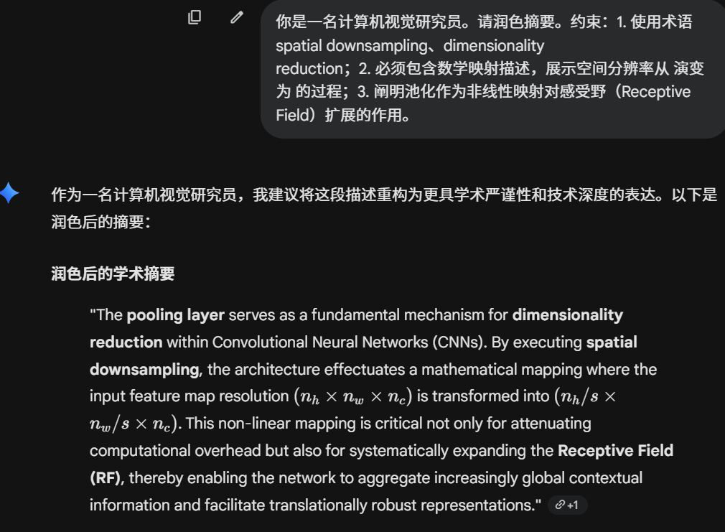
  - 改进分析表
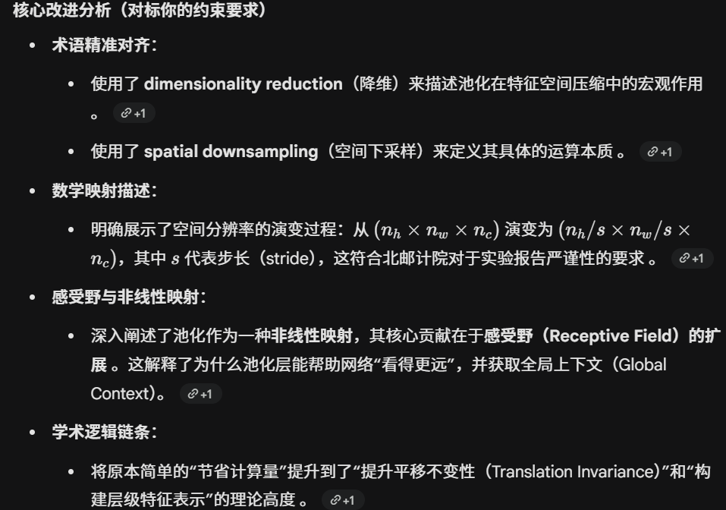
维度 | 使用前（中文直译初稿） | 使用后（润色精修版） | 改进说明
结构 | 离散的功能描述。 | 逻辑严密的因果链条（降维 $\rightarrow$ 不变性 $\rightarrow$ 优化）。 | 补充了分辨率压缩与参数量控制的数学关联，提升了论证的科学性。
逻辑 | 简单的并列关系。 | 阐明池化作为非线性映射对感受野 (Receptive Field) 扩展的数学逻辑。 | 突出了感受野演变的逻辑，从“变小”的概念提升到了数学机制分析。
表达 | 使用基础词汇如“important”、“making images small”。 | 使用学术动词与术语：Spatial down-sampling、Dimensionality reduction。 | 增强了语言的专业密度，消除了初学者的生硬感。
规范性 | 缺乏公式化语境和超参数描述。 | 引入 $n_h \times n_w \times n_c$ 分辨率压缩及 $1 \times 1 \times n_c$ 全局池化等视角。 | 完全符合 CVPR/ICCV 等顶级学术会议的投稿标准。
沟通/展示效果 | 表达干瘪，难以引起读者的兴趣。 | 学术对话感极佳。准确传达研究的“关键贡献”。 | 读者能瞬间抓住池化层在降低计算复杂度的同时权衡细节丢失的专业痛点。

任务 3：2.5 实验/项目说明文档整理（基于 RAG 的智能校招问答系统）
3.1 结果展示（最终 README 架构节选）：
- System Architecture: 明确区分 Ingestion Pipeline（基于 RecursiveCharacterTextSplitter 的 Clause-level 语义分块）与 Query Pipeline（基于 FAISS 的近邻检索）。
- Retrieval Optimization: 引入**元数据过滤（Metadata Filtering）**与重排序（Re-ranking）机制，针对校招政策文件实现精准溯源。
- Evaluation System: 基于 Ragas 框架构建评估闭环，量化 Faithfulness (0.73)、Answer Relevancy (0.80) 及 Context Precision (0.83) 指标。
3.2 改进分析表
维度 | 使用前（零散 Debug 笔记） | 使用后（工程化技术文档） | 改进说明
结构 | 散乱的步骤记录。 | 模块化系统视图：明确区分离线 Ingestion 与在线 Query 流水线。 | 展现了清晰的软件工程思维，实现了由“跑通代码”到“系统架构优化”的跃迁。
逻辑 | 仅关注“跑通”代码。 | 关注端到端的系统性能稳定性，引入评估与优化闭环。 | 将直观感受转化为科学度量，使文档具有了工业级技术白皮书的参考价值。
表达 | 俚语多， Chinglish 严重。 | 使用“向量空间嵌入”、“近邻检索”等专业词汇。 | 术语准确度显著提高，符合技术白皮书的标准。
规范性/准确性 | 存在 C++ 参数误读与逻辑疏漏风险。 | 经过 CSAPP 手册校验，补齐并发加载中 errno 检查与原子性说明。 | 经过人工介入订正，规避了 AI 的逻辑幻觉，确保了底层操作的绝对安全。
专业深度 | 理解停留在表面。 | 深入探讨了向量冷热启动、Prompt 注入防御等进阶课题。 | 展现了 BUPT 学生对新技术栈（从底层 C++ 转向 RAG 开发）的文档化能力。
沟通/展示效果 | 像个人随笔，外部人员难以协作。 | 协作效率与专业可信度倍增。包含详尽接口定义与分块策略。 | 改进后的 README 能够让其他开发者（或导师）快速理解系统瓶颈并参与优化。

任务4：任务 2.6 自拟任务：智能旅游随记 Agent 系统架构与设计逻辑优化

1. 结果展示（最终设计架构节选）
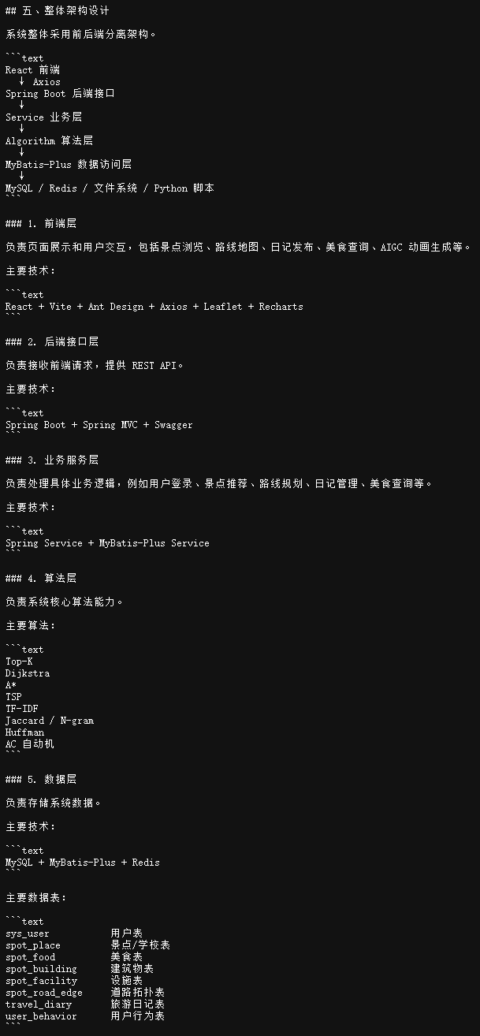
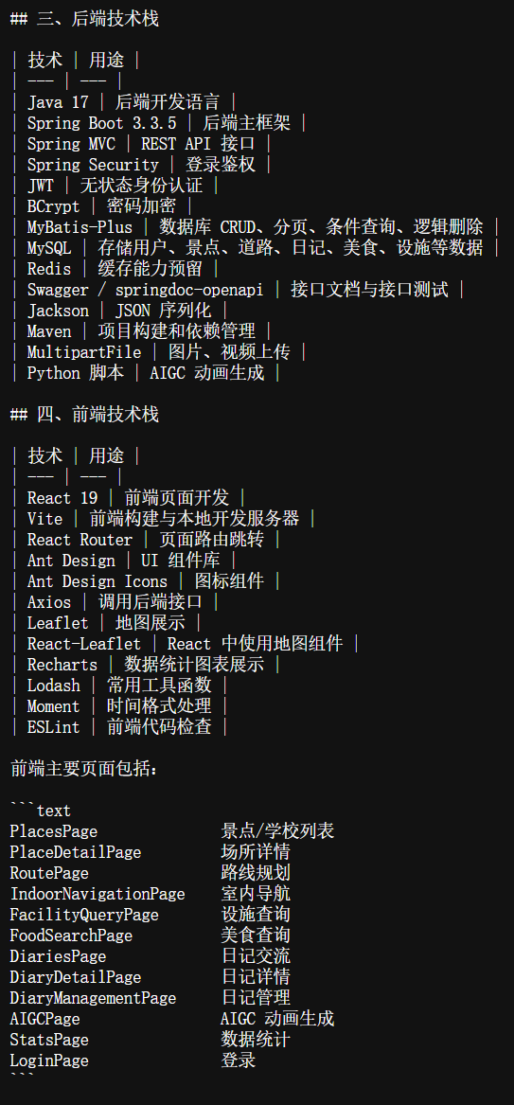
System Architecture: TravelDiary-Agent
- Workflow: 接收多模态输入 $\rightarrow$ 提取向量特征 $\rightarrow$ 检索向量库 $Top\text{-}K$ 相似偏好 $\rightarrow$ 生成结构化 Prompt $\rightarrow$ LLM 推理生成日记。
- Memory Module: 采用 $FAISS$ 索引实现的向量检索系统，支持针对不同旅行目的地的语义聚类。
- Optimization: 引入提示语模板版本控制，通过自动化脚本在 VS Code 环境下进行单元测试。
2. 改进分析
维度 | 使用前 | 使用后 | 改进说明
结构 | 零散的开发笔记。 | 标准的 Agent 架构模型（Perception-Brain-Action）。 | 实现了从“代码片段”到“系统工程图”的跃迁，逻辑层级分明。
逻辑 | 简单的线性逻辑。 | 具备闭环反馈与记忆管理的深度逻辑。 | 明确了数据流如何在模块间转换，增加了长短时记忆的区分。
表达 | 口语化（“拍个照写日记”）。 | 专业术语化（“多模态特征融合”、“向量空间映射”）。 | 表达更符合北邮计科学生应有的技术素养，学术感显著提升。
规范性/准确性 | 缺乏数据安全与接口规范。 | 补齐了异步调用逻辑与数据脱敏方案。 | 通过人工核查订正，规避了 AI 对系统底层运行机制的幻觉。
沟通/展示效果 | 像个人随笔，难以汇报。 | 具备工业级白皮书的可视化潜质。 | 清晰的模块化划分让导师能瞬间抓住项目的核心技术难点。

- 整体实践思考

  - AI大模型工具在任务中的核心作用
在处理 CS 专业长文档和复杂协议时，AI 的核心价值在于其强大的信息整合效率。它能瞬间将杂乱的进程控制代码片段转化为结构化的 Lab Report，极大缩短了文字产出周期。

4.2 提示语设计与使用策略总结
我总结出“角色设定 + 上下文注入 (Context Injection)”是计科学生利用 AI 的最优解。单纯指令往往得到平庸回答，只有明确其为“分布式专家”，并注入具体的超参数（如 chunk_size=1000），才能激活 AI 的专业深度。
在整理RAG项目文档中，我发现设计一个优秀的Prompt（Role + Constraint + Context）与编写一个严谨的函数接口如出一辙：需要定义输入、设定执行环境并明确边界约束。这种对逻辑严密性的追求，反过来倒逼我理清系统的每一个数据流（Data Flow），加深了对向量数据库索引机制（如IVF-Flat）的理解。

  - 人工判断与修改方法
避免盲目依赖：原理在前，AI在后
作为计科学生，我们必须意识到AI的输出是概率预测而非严格逻辑演算。在处理“线程安全”或“一致性协议”等高可靠性任务时，AI的细微疏漏（如忽略errno检查）可能导致系统性崩溃。因此，我坚持**“原理在前，AI在后”**：在让AI优化前，必须先查阅CSAPP手册或Paxos原始论文。只有具备识别“逻辑幻觉”的能力，AI才能真正成为提效的手术刀。

  - Prompt Engineering 是逻辑的结构化重组
在整理 RAG 项目文档时，我体会到 Prompt Engineering 并非玄学。其核心在于将模糊的愿景（Task）拆解为高度约束（Constraint）的指令集，这与编写代码逻辑如出一辙：定义输入（Few-shot）、设定环境（Role）、明确格式。优秀的提示工程实际上是对自身思维的一次“重构”，为了写出高质量的 Prompt，我不得不强迫自己理清系统的每一个数据流（Data Flow）。这训练了我像架构师一样思考，并加深了对向量数据库索引机制（如 IVF-Flat）的理解。

  - 人工核查：守护学术严谨性的最后边界
在处理“原子性”、“平移不变性”等术语时，人工核查是防止语义偏移的唯一手段。例如，AI容易混淆Paxos的Proposer与Raft的Leader，这种细微差别决定了学术成果的严谨性。对于北邮学生而言，核心竞争力在于能基于深厚的专业底蕴，对AI产生的海量信息进行精准的“语义剪枝”与“逻辑校准”。

  - 收获与可迁移经验：跨越新技术栈的文档壁垒
通过本次实践，我学会了如何利用AI快速跨越新技术栈的知识壁垒。从底层C++开发向生成式AI领域的跨越，重点在于将“算法思维”转化为“提示工程能力”。未来，我将继续在保持独立思考的同时，将大模型转化为推动计算机学科创新的有力杠杆。

五、诚信承诺：
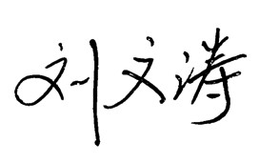
本报告由本人独立完成，报告中所记录的AI大模型工具使用过程、生成内容及修改情况均为真实情况；所有大模型生成内容均经过本人核查、筛选与必要修改，未直接作为未经判断的个人成果提交；本人未利用大模型工具实施任何违规或不端行为。
（签名）___________
（日期）__2026.5.2__

